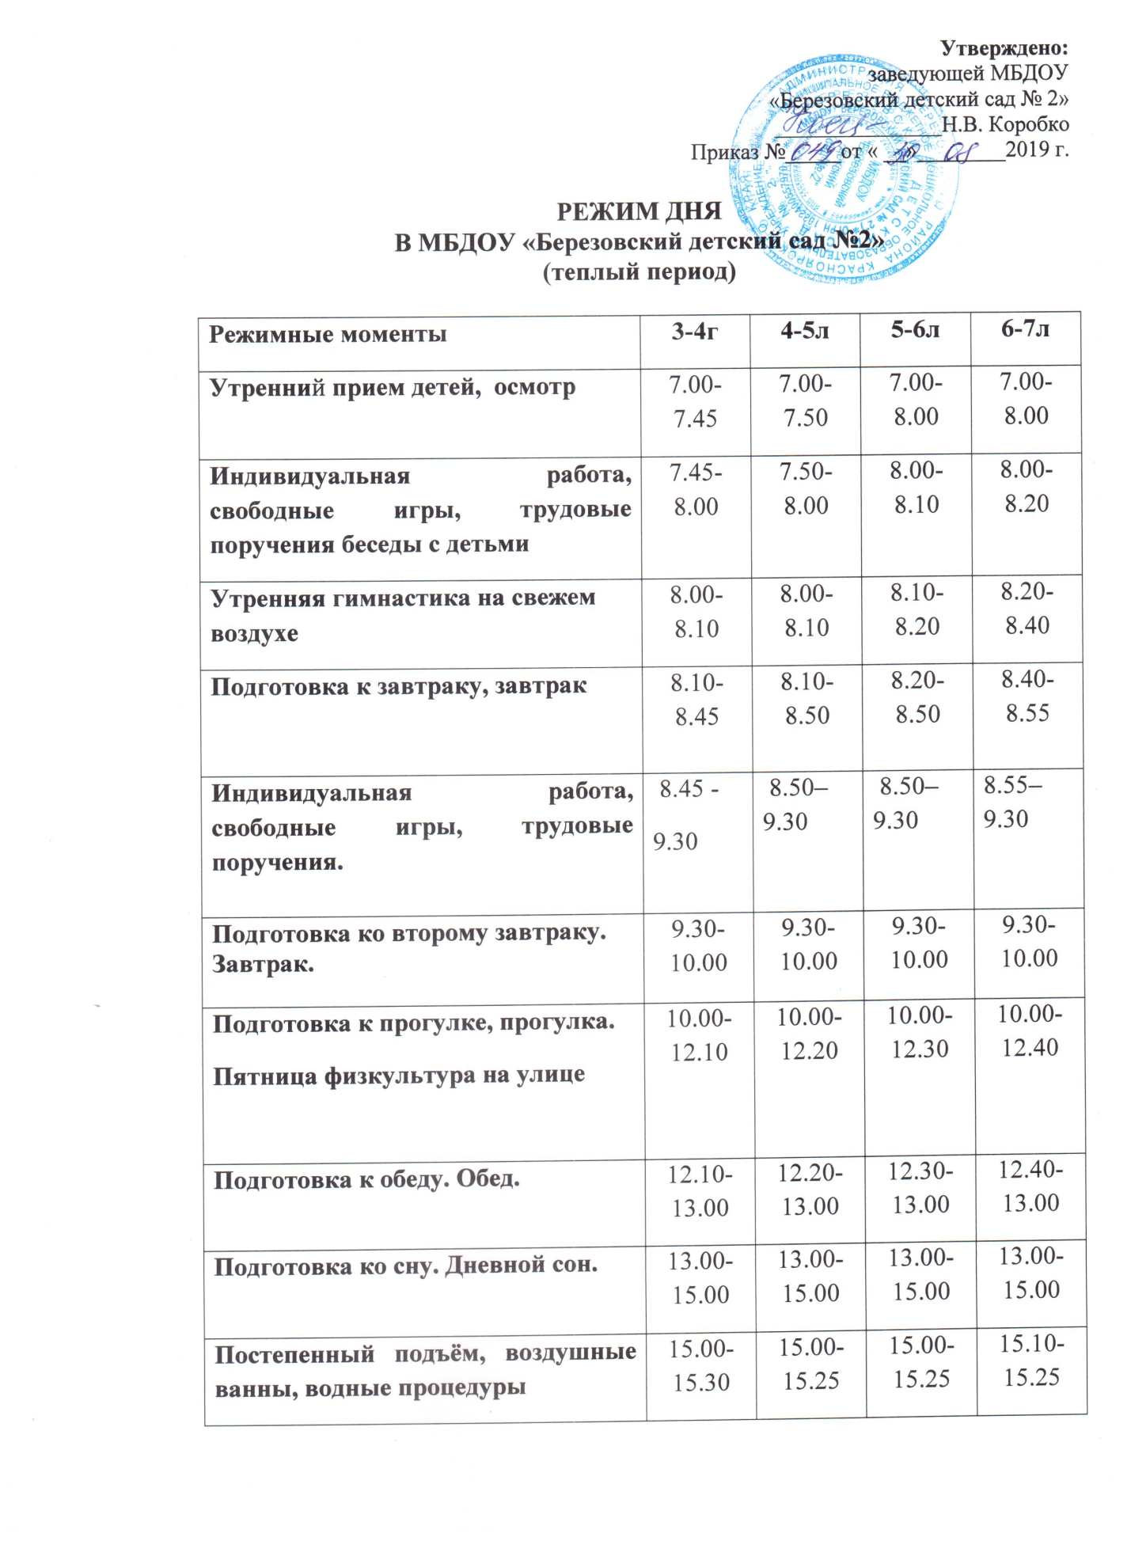

Подготовка к полднику, полдник | 15.30-16.00 | 15.25-15.55 | 15.25-15.55 | 15.25-15.55
Игры, досуг. | 16.00-16.10 | 15.45-16.10 | 15.45-16.00 | 15.45-16.00
Подготовка к прогулке, прогулка | 16.10-18.00 | 16.10-18.00 | 16.00-18.00 | 16.00-18.00
Подготовка к ужину, ужин | 18.00-18.30 | 18.00-18.30 | 18.00-18.30 | 18.00-18.30
Прогулка, игры, уход детей домой. | 18.30-19.00 | 18.30-19.00 | 18.30-19.00 | 18.30-19.00

